Конспект занятия по познавательному развитию на тему «Все работы хороши - все профессии важны» в средней группе.
Составила Кудрявцева Е.А.
Цель: Обобщать и активизировать знания детей о труде, профессиях.
Задачи:
- Формировать умения определять профессии, выделять инструменты, орудия труда для определенной профессии.
- Развивать речь, мышление, внимание.
- Воспитывать интерес к разным профессиям, к их значимости в жизни.
Материал: компьютер, магнитофон, раскраски с профессиями: повар, продавец, парикмахер, портной, летчик, строитель, врач, дворник, водитель, пожарный, воспитатель, музыкант цветные карандаши.
Предварительная работа:
- Чтение художественной литературы по ознакомлению детей с профессиями.
- Отгадывание загадок о профессиях, атрибутах разных профессий.
- Заучивание пословиц и поговорок о труде.
- Проведение сюжетно – ролевых игр: «Строители», «Поликлиника», «Салон красоты», «Магазин».
Ход занятия:
Воспитатель: - Придумано кем-то просто и мудро
При встрече здороваться:
— Доброе утро!
— Доброе утро! – солнцу и птицам.
— Доброе утро! – улыбчивым лицам.
Пусть каждый становится добрым, доверчивым,
И доброе утро длится до вечера.
- Давайте пожмём друг другу руки и улыбнёмся, чтобы хорошее настроение не покидало нас весь день.
- Присаживайтесь на стульчики, я предлагаю вам послушать отрывок из стихотворения В.В. Маяковского « Кем быть?»
У меня растут года,
Будет и семнадцать.
Где работать мне тогда,
Чем заниматься?
Нужные работники,
Столяры и плотники.
Столяру хорошо,
А инженеру лучше…
Инженеру хорошо,
А доктору лучше.
- Ребята, догадались о чем сегодня мы будем говорить?
(Ответы детей). А что такое профессия?
(Ответы детей). Правильно, профессия – это работа, которую человек делает для других людей, это труд, которому человек посвящает всю свою жизнь.
Ребята, а вы знаете кем работают ваши родители?
(Ответы детей)
- А сейчас посмотрите на экран, я буду вопросы задавать и загадки загадывать о людях разных профессий, если вы ответите правильно на вопрос и отгадаете загадку, на экране увидите человека этой профессии, а если не отгадаете, на экране будет пусто.
Загадки.
Кто учит детишек сказки слушать, играть,
Природу любить, стариков уважать?
(Воспитатель)
Кому везут песок, бетон
Чтоб он построил новый дом?
(Строителю)
Кто с утра на кухне нашей
Варит суп, компот и кашу?
(Повар)
Кто следит за чистотой
Подметает двор метлой?
(Дворник)
Победит огонь коварный
Тот, кого зовут……
(Пожарный)
Мебель, хлеб и огурцы
Продают нам…….
(Продавцы)
Вот уж мал костюмчик мой
Новый мне сошьет …….
(Портной)
Мне мигает светофор
Знает он, что я …………
(Шофер)
Если заболело ухо,
Если в горле стало сухо,
Не волнуйся и не плачь –
Ведь тебе поможет….
(Врач)
Физкультминутка
Ну-ка, дайте нам продукты (кладут ладошка на ладошку)
Мясо, яйца, сухофрукты (загибают пальчики)
И получится тогда
Очень вкусная еда. (гладят по животику)
На педаль нажали смело (имитируют нажим на педаль)
Посмотрели вправо, влево (поворачивают голову)
И поехали вперед
К тем, кто нас, конечно, ждет (едут по кругу, держа в руках воображаемый руль)
Быстро голову помыли (имитируют мытье головы шампунем)
Расчесали, посушили (сначала пальцами рук расчесывают голову, потом поглаживают)
Взяли ножницы, расческу (показывают пальцами рук ножницы и расческу)
Вот и сделали прическу (руки в стороны, как бы красуясь)
Воспитатель: - Ребята, каждому человеку в работе помогают инструменты, орудия труда, которые используют люди определенных профессий, давайте проверим. Знаете ли вы, какие инструменты, нужны людям разных профессий.
Д/и «Четвертый лишний»
Воспитатель: - Посмотрите на экран назовите орудия труда, инструменты, которые лишние и скажите, почему они лишние?
(на экране шприц, ножницы, фен, расческа, шампунь)
(Дети говорят, лишнее шприц, он нужен врачу, а остальные предметы нужны парикмахеру)
Аналогично рассуждают и о других предметах.
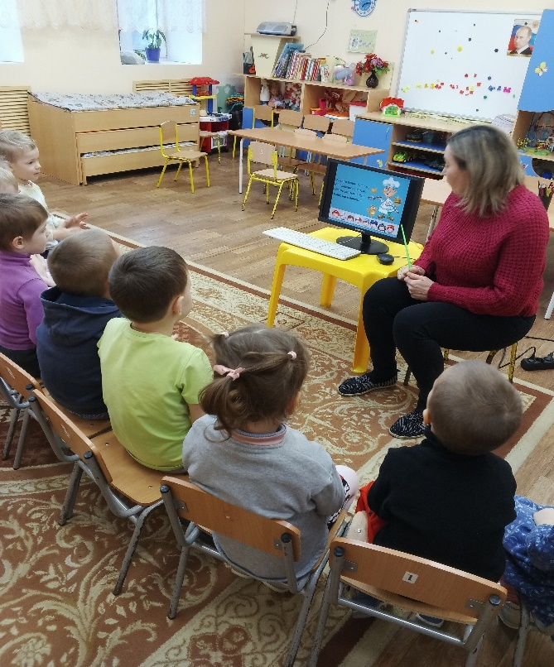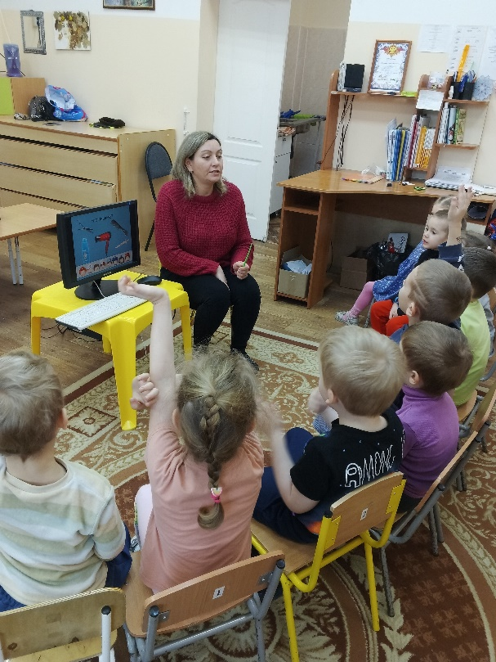
Воспитатель: - Молодцы, и о помощниках людей разных профессий вы все знаете. А сейчас, я буду называть инструменты или орудие труда, а вы мне назовите действия, которые с ними совершают.
- Что делают расческой?
(Расческой причесываются).
- Что делают карандашом?
(Карандашом рисуют).
- Что делают ножом?
(Ножом режут).
- Что делают метлой?
(Метлой подметают).
(Раздается стук в дверь, заходит Машенька из мультфильма «Маша и медведь»)
Машенька: - Здравствуйте, ребята, я слышала вы говорили о профессиях, я все, все знаю о профессиях. Не верите? Давайте проверим. Вставайте все.
Сейчас я вам буду говорить о действиях людей разных профессий, если я скажу правильно – хлопайте, если скажу не правильно – топайте.
Но я всегда говорю правильно, поэтому всегда хлопайте и не топайте, пыль не поднимайте здесь.
Машенька: - Согласны со мной поиграть?
Дети: Да!
Машенька:- Парикмахер – фотографирует (дети топают)
Повар варит (дети хлопают)
Прачка подметает двор (дети топают)
Музыкант лечит детей ( дети топают)
Врач тушит пожар (дети топают)
Художник пишет картины (дети хлопают)
Машенька: - Сдаюсь, сдаюсь вы победили
А я еще вот предложения написал
Послушайте и найдите ошибки
Хотя я знаю, у меня ошибок не бывает.
Водитель сидит за нулем (рулём)
Повар сварил вкусный зуб (суп)
К больному пришел грач (врач)
Воспитатель: - Подожди, Машенька, не продолжай дальше. Ты только ребят наших рассмешила. Они устали исправлять ошибки за тобой. Чтобы освоить любую профессию и знать о ней много, что ребятки нужно делать?
(Учиться, читать, тренироваться, много знать).
- Ребята наши много знают о профессиях и тебе сейчас расскажут, что бы было, если бы не было: дворников, врачей, воспитателей, учителей, пожарных, парикмахеров, полицейских.
(Дети высказывают свою точку зрения, анализируют).
Воспитатель:- А теперь, ребята, я предлагаю вам подарить Машеньке картинки с профессиями, которые мы с вами сейчас раскрасим.
(Дети садятся за столы и раскрашивают картинки с профессиями под музыку)
Рефлексия:
Воспитатель: -Молодцы, ребята. Вы сегодня очень хорошо все рассуждали о профессиях. Машенька опоздала к нам на занятие, не слышала, о чем мы говорили, давайте скажем ему что такое профессия? (Ответы детей). Зачем надо людям трудиться? (Ответы детей). Одинаковые или разные орудия труда нужны людям разных профессий? (Ответы детей)
А теперь давайте все вместе скажем о профессиях самые важные слова.
Дети: «Все профессии нужны, все профессии важны»
А тебе, Машенька, мы дарим раскраски с людьми разных профессий, чтобы ты не забывала о нашей встречи.
(Машенька благодарит детей и уходит)
- Спасибо вам за хорошие ответы и хорошие работы.

